THỂ LỆ
Hội thi Tên lửa nước Thành phố Hồ Chí Minh (mở rộng) lần 8 năm 2018
(Ban hành kèm theo Kế hoạch số 31-KH/TĐTN-VP, ngày 10 tháng 4 năm 2018 của Ban thường vụ Thành Đoàn)
________

Nhằm tạo sân chơi khoa học và khuyến khích khả năng tư duy sáng tạo cho thanh thiếu nhi trên địa bàn Thành phố, Trung tâm Phát triển Khoa học và Công nghệ Trẻ Thành Đoàn tổ chức “Hội thi Tên lửa nước Thành phố Hồ Chí Minh (mở rộng) lần 8 năm 2018”, thể lệ cuộc thi như sau:
I. THỜI GIAN - ĐỊA ĐIỂM - ĐỐI TƯỢNG DỰ THI
1. Thời gian dự kiến: ngày 23/9/2018 (chủ nhật)
2. Địa điểm dự kiến: Sân vận động Quân Khu 7
3. Đối tượng dự thi:
- Học sinh các trường trung học cơ sở, trung học phổ thông trên địa bàn Thành phố Hồ Chí Minh và các tỉnh Bình Dương, Bình Phước, Bà Rịa – Vũng Tàu, Long An, Tiền Giang, Tây Ninh.
II. NỘI DUNG THI ĐẤU
1. Quy định chung (Đội tham gia bắt buộc phải đọc để nắm chắc quy định, chú ý các phần được in đậm):
- Thi đấu theo đội tối đa 03 người/đội. Tối đa 05 đội/trường. Mỗi Quận, Huyện Đoàn tối thiểu 08 đội.
- Đội thi đứng đúng vị trí quy định của Ban tổ chức.
- Mỗi đội tự chuẩn bị giàn phóng và tên lửa nước, tối thiểu là 01 giàn phóng và 02 tên lửa nước đơn (tất cả là 01 tầng). Thể tích của tên lửa nước phải là 1,5l và đặc biệt tên lửa nước không được làm đầu nhọn và quá cứng. Giàn phóng: không giới hạn nòng bơm (van bơm).
- Áp suất bơm (tối đa 120psi - tương đương khoảng 8,4 kg/cm²), lượng nước nhiên liệu, hướng bắn và góc bắn là tuỳ chọn. KHÔNG chấp nhận trong tên lửa không có nhiên liệu nước.
Có thể dùng cùng 1 tên lửa hoặc một tên lửa đã chuẩn bị khác trong lần bắn thứ 2.
- Quá trình chuẩn bị, quá trình bơm và bắn là tùy ở mỗi đội nhưng phải trong thời gian của vòng thi mà Ban tổ chức quy định (Xem rõ nội dung ở các vòng thi bên dưới).
- Nếu trong quá trình chuẩn bị hoặc bơm áp suất bị lỗi, gặp sự cố không sửa được thì bị loại, xem như lượt thi đó là điểm 0.
- Các đội phải tuân thủ Quy định an toàn (xem Phụ lục 1) và các quy định, hướng dẫn và quyết định của Ban tổ chức Hội thi.
2. Vòng sơ loại:
Nội dung: Tên lửa nước tầm xa.
- Chỉ có 1 lượt thi.
- Mỗi đội bắn tối đa 03 quả tên lửa trong vòng 01 phút vào khu vực sân thi đấu (xem phụ lục 2).
- Mỗi đội đặt tối đa 03 giàn phóng và 03 tên lửa trong khu vực chuẩn bị bắn.
- Điểm số của vòng sơ loại là điểm số của quả Tên lửa có vị trí bắn xa nhất. Cứ 01m tên lửa bay được tương ứng với 01 điểm. Khoảng cách tên lửa bay được là độ dài đoạn thẳng vuông góc với vạch 00m và tính từ vạch 00m đến mũi của quả tên lửa. Điểm số tối đa của vòng thi này là 100 điểm. Điểm số được làm tròn đến hàng đơn vị và chỉ được tính đến khi tên lửa dừng hẳn trên sân thi đấu.
- Mỗi đợt bắn có 15 đội tham gia thi đấu, sau một đợt bắn 03 đội có số điểm cao nhất của đợt đó sẽ vào thẳng vòng thi bán kết. Trường hợp có nhiều hơn 03 đội có số điểm cao nhất thì vòng đấu phụ sẽ diễn ra dựa trên luật thi đấu của vòng sơ loại. Sau khi kết thúc vòng sơ loại, Ban tổ chức sẽ tiếp tục chọn thêm những đội có số điểm cao nhất (không nằm trong TOP 03 của mỗi đợt - số lượng chọn sẽ được công bố chính thức sau khi kết thúc đăng ký dự thi của các đơn vị) để tham gia vòng thi bán kết. Tổng số đội tham gia vòng thi bán kết là từ 50 đến 80 đội.
3. Vòng bán kết:
Nội dung: Tên lửa nước tầm xa đáp đúng mục tiêu
- Có 01 lượt thi.
- Các đội bắn lần lượt 02 quả tên lửa vào khu vực ghi điểm được quy định (xem phụ lục 2).
- Thời gian chuẩn bị + quá trình bơm + bắt đầu bắn: tối đa 02 phút cho cả 02 quả tên lửa.
Chú ý: Thời gian chuẩn bị bao gồm cả quá trình canh góc bắn.
- Điểm số của vòng bán kết là tổng điểm của 02 quả tên lửa cộng lại.
- Mỗi đợt bắn có 10 đội tham gia thi đấu. Sau khi kết thúc vòng thi thứ 2, Ban tổ chức sẽ chọn từ 10 đến 20 đội có tổng số điểm ở cả 02 vòng thi cao nhất vào vòng Chung kết (số lượng chính thức sẽ được công bố sau khi kết thúc đăng ký dự thi từ các đơn vị).
4. Vòng Chung kết:
Nội dung: Tên lửa nước tầm cao bung dù.
- Có 01 lượt thi.
- Các đội cùng bắn 01 quả tên lửa nước tầm cao bung dù vào khu vực ghi điểm quy định (xem phụ lục 2).
- Điểm số của vòng 3 là tổng điểm của 03 nội dung: điểm bung dù + điểm đáp an toàn + điểm thời gian.
- Thời gian chuẩn bị + quá trình bơm + bắt đầu bắn: tối đa 3 phút.
5. Cách tìm đội đoạt giải cuộc thi:
Dựa vào tổng điểm của cả 03 vòng thi để xếp thứ hạng. Trường hợp có 02 đội trở lên có số điểm bằng nhau cùng hạng thì diễn ra vòng đấu phụ để xếp thứ hạng và trao giải.
6. Mô tả sân:
- Sân thi đấu cho vòng loại, vòng Bán kết và vòng Chung kết cơ bản là giống nhau, chỉ khác nhau ở các nội dung và các mức điểm.
- Thông số kỹ thuật của mục tiêu và sân thi đấu (xem Phụ lục 2).
III. TIÊU CHÍ CHẤM ĐIỂM
1. Vòng sơ loại:
- Điểm số của vòng sơ loại là điểm số của quả tên lửa có vị trí bắn xa nhất. Cứ 01m tên lửa bay được tương ứng với 01 điểm. Tên lửa không được bay quá 100m. Điểm số được làm tròn đến hàng đơn vị.
- Điểm của mỗi lần bắn chỉ được công nhận khi tên lửa không làm hư hại đến tên lửa đội bạn, nếu tên lửa làm hư hại đến tên lửa đội bạn thì lượt bắn đó không được tính điểm.
- Kết quả và điểm của mỗi lần bắn được tính dựa trên vị trí tiếp đất của đầu tên lửa theo thang điểm sau:

STT | Tiêu chí | Điểm | Ghi chú
1 | Tên lửa đáp ngoài khu vực sân thi đấu | 0đ | Khu vực sân do BTC quy định
2 | Tên lửa đáp trong khu vực sân thi đấu (Từ 00m đến 100m) | Tính theo khoảng cánh mà tên lửa bay được, tương ứng 01m = 01 điểm | Xem hình mô tả sân thi đấu. Điểm số làm tròn đến hàng đơn vị

2. Vòng bán kết:
- Điểm của mỗi đội trong vòng 2 là TỔNG ĐIỂM của 02 quả tên lửa.
- Điểm của mỗi lần bắn chỉ được công nhận khi tên lửa không làm hư hại đến tên lửa đội bạn, nếu tên lửa làm hư hại đến tên lửa đội bạn thì lượt bắn đó không được tính điểm.
- Kết quả và điểm của mỗi lần bắn được tính dựa trên vị trí tiếp đất của đầu tên lửa theo thang điểm sau:

STT | Tiêu chí |  | Điểm | Ghi chú
1 | Ngoài khu vực điểm | Đáp ngoài khu vực sân thi đấu | 0đ | Khu vực sân do BTC quy định
2 |  | Đáp trong khu vực sân thi đấu | 20đ
2 | Trong khu vực điểm | Khu vực A | 100đ | Xem hình mô tả sân thi đấu
3 |  | Khu vực B1 | 85đ
4 |  | Khu vực B2 | 80đ
5 |  | Khu vực C1 | 65đ
6 |  | Khu vực C2 | 60đ
7 |  | Khu vực D1 | 55đ
8 |  | Khu vực D2 | 50đ

3. Vòng chung kết:
- Đội tham gia phải đạt đủ tiêu chuẩn trong quy định chung thì mới được tham gia thi đấu và tính điểm.
- Điểm của mỗi đội trong vòng 3 là tổng điểm bung dù, đáp an toàn và thời gian bay của tên lửa.
- Kết quả và điểm của mỗi lần bắn được tính theo thang điểm sau:

STT | Tiêu chí | Điểm | Ghi chú
1 | Bung dù ra khỏi tên lửa | 30đ | Dù phải thể hiện khả năng “cứu” tên lửa trong lúc rơi tự do.
2 | Đáp an toàn | 10đ | Trong sân thi đấu, không vượt ra ngoài khu vực cho phép.
 |  | 30đ | Đáp trong khu vực an toàn.
3 | Thời gian bay của tên lửa | giây | Từ lúc ra khỏi giàn đến lúc đáp xuống mặt đất. (01 giây = 03 điểm)

4. Giải thưởng phụ:
Ngoài những giải thưởng chính, Ban tổ chức sẽ trao thêm 01 giải cổ động dành cho đơn vị nào đáp ứng được những yêu cầu sau:
- Có số lượng cổ động viên đông đảo.
- Nhiệt tình cổ động cho các đội tham gia dự thi từ đầu đến cuối buổi thi đấu.
- Có nội dung biểu diễn cổ động như: nhảy flashmob; nhảy cheerleading,... hoặc các hình thức biểu diễn khác.
BAN TỔ CHỨC

PHỤ LỤC 1
Hội thi Tên lửa nước Thành phố Hồ Chí Minh (mở rộng) lần 8 năm 2018
________

CÁC ĐIỀU CẤM VÀ QUY ĐỊNH AN TOÀN

VỀ TÊN LỬA NƯỚC:
➀ KHÔNG được dùng vật liệu kim loại hay gạch, cát đá, thủy tinh, gỗ.
➁ KHÔNG được gắn các loại chất gây nổ (pháo hoa; thuốc phóng;...) vào tên lửa nước.
➂ KHÔNG được đón bắt tên lửa khi rơi.
➃ KHÔNG gắn các vật sắc nhọn trên đầu và cánh tên lửa (tăm, nhựa cứng,...).
➄ Giàn phóng phải được dán kín và chắc chắn, phải kiểm tra các mối nối ống nước trước khi tiến hành bắn.
VỀ KỸ NĂNG - KỸ THUẬT:
➀ Tuyệt đối KHÔNG được hướng tên lửa vào người khác khi đang bơm.
➁ Khi bắt đầu bơm, người bơm và người điều khiển phải đứng cách tên lửa 0.5 m.
➂ Áp suất bơm an toàn là 60 PSI. KHÔNG ĐƯỢC VƯỢT QUÁ 120 PSI. Sử dụng máy nén phải có người kinh nghiệm sử dụng.
➃ Trước khi giật chốt tên lửa phải thông báo cho người xung quanh mình.
➄ Khi tên lửa rơi trên nóc nhà hay vướng trên cao (cây; dây điện) KHÔNG ĐƯỢC LẤY.
➅ Khi bắn, phải có người cảnh giới tên lửa để xác định hướng bay và vị trí an toàn.
➆ Khi bắn tránh chỗ đông người không bắn tại khu dân cư, đường xá. Phải có sự cho phép của người lớn khi đến một nơi nào đó bắn.
➇ Người tham gia vào đội bắn phải là người có kinh nghiệm và đã hiểu các quy định về an toàn tên lửa. Tuyệt đối KHÔNG để người chưa được huấn luyện làm nhiệm vụ giật chốt bắn hay định hướng tên lửa.
Đề nghị các đội tham dự chấp hành nghiêm túc các quy định an toàn.
Đội nào vi phạm một trong những điều trên sẽ bị loại trực tiếp khỏi cuộc thi.
PHỤ LỤC 1
Hội thi Tên lửa nước Thành phố Hồ Chí Minh (mở rộng) lần 8 năm 2018
________

SƠ ĐỒ TOÀN KHU VỰC
KV thi đấu
KV đội thi
GỬI XE
GỬI XE
CỔNG 1
CỔNG 2
Đường Phan Đình Giót
LỐI VÀO
PHỤ LỤC 2
Hội thi Tên lửa nước Thành phố Hồ Chí Minh (mở rộng) lần 8 năm 2018
________
Thông số kỹ thuật của khung mục tiêu và sân thi đấu VÒNG SƠ LOẠI:
(tỉ lệ minh hoạ, không chính xác)
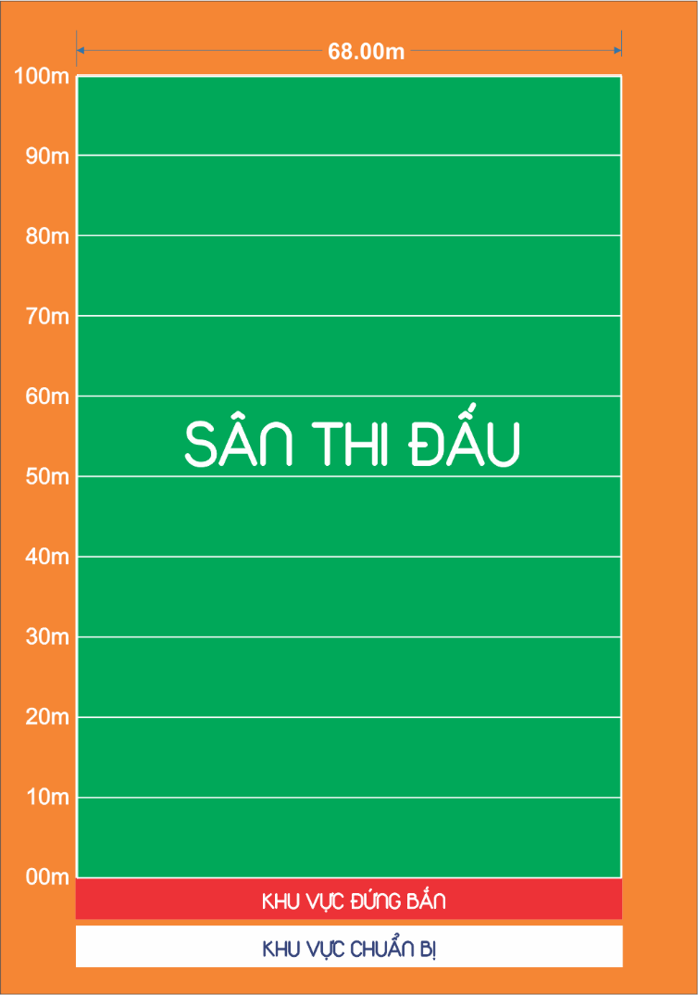
Thông số kỹ thuật của khung mục tiêu và sân thi đấu VÒNG BÁN KẾT:
100 m
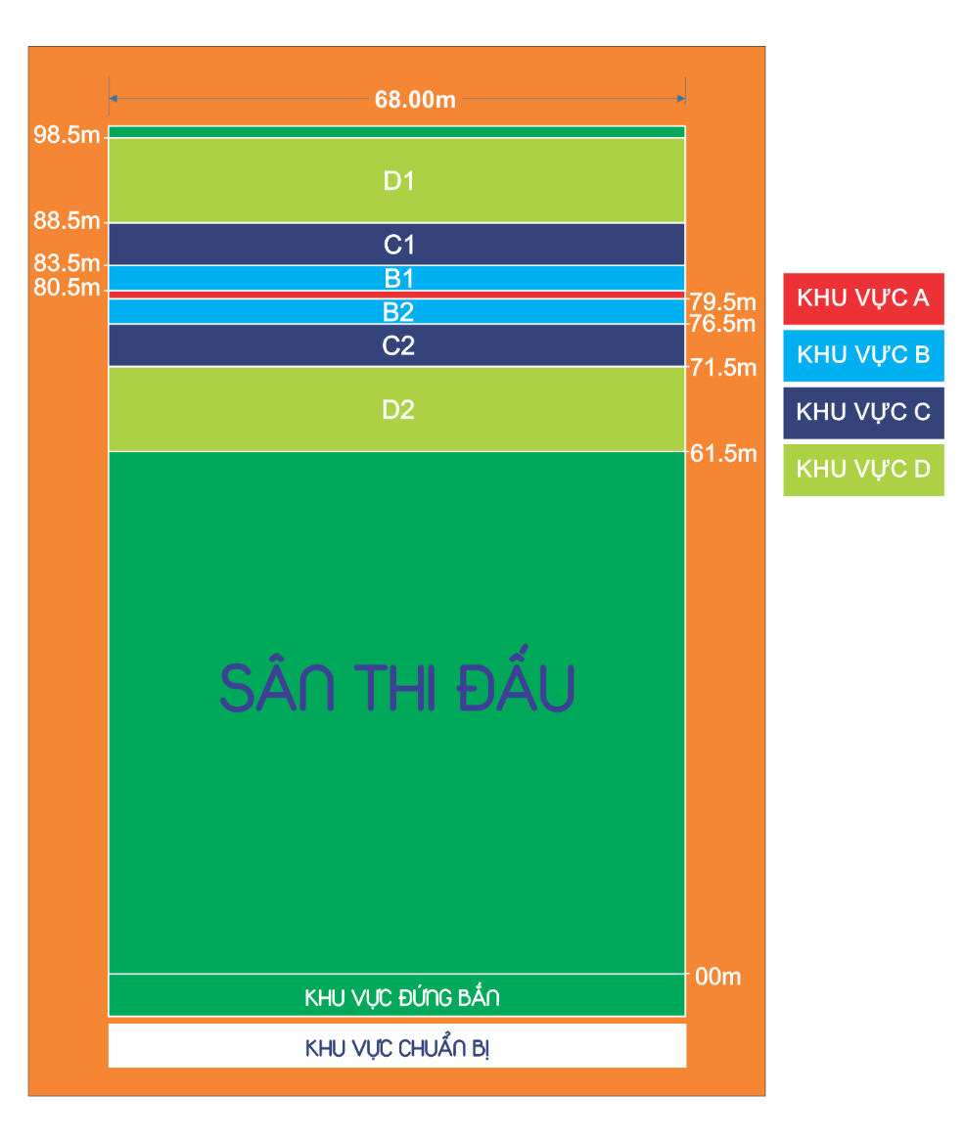
(tỉ lệ minh hoạ, không chính xác)

Thông số kỹ thuật của khung mục tiêu và sân thi đấu VÒNG CHUNG KẾT:
(tỉ lệ minh hoạ, không chính xác)
